Version 2 – 03/03/2017
Atmosphère, Climat, Pollution … vu d’en bas ou d’en haut ?
Réponse : les deux !

Calisph’Air est un projet éducatif permettant aux élèves de faire des mesures locales de la qualité de l’air afin, entre autre, de les comparer à des données satellite. Ces mesures sont ensuite rentrées dans la base de données internationale GLOBE et partagées avec les classes du monde entier ainsi qu’avec des scientifiques.
Le projet Calisph’Air permet de sensibiliser les jeunes à la démarche scientifique et aux problèmes de l’environnement.
C’est bel et bien un projet dans l’air du temps !

Calisph’Air : Campagnes de mesures

« L’enquête sur la qualité de l’air est ouverte ! »

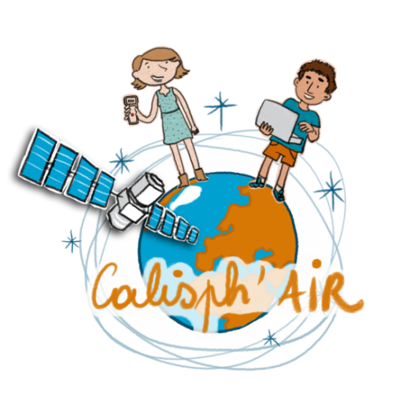

L’objectif de ce document est de fournir les éléments nécessaires à la mise en place des Campagnes de mesure de la qualité de l’air Calisph’Air.

Note : Le projet Calisph’Air est accessible à tous les niveaux du primaire et du secondaire même sans photomètre solaire Calitoo.

Sommaire

L’air que nous respirons est-il bon ? Avec tout ce que l’on entend à la radio, dans les journaux et à la télé on ne sait plus bien où donner de la tête. Il y en a même qui disent qu’à la campagne l’air n’est pas beaucoup mieux. L’équipe de Calisph’Air en a conclu qu’il était grand temps de prendre les choses en main et a décidé de mettre en place la campagne de mesure :
‘L’enquête sur la qualité de l’air est ouverte !’

III. Collecte des preuves et des indices
Préparation ;
L’enquête ;
L’utilisation de Calitoo Vérification.

II. Le sujet de l’enquête ?
Théorie sur les sujets à analyser.

I. Une enquête vous avez dit ?
L’essentiel sur la campagne de mesures en 5 questions.

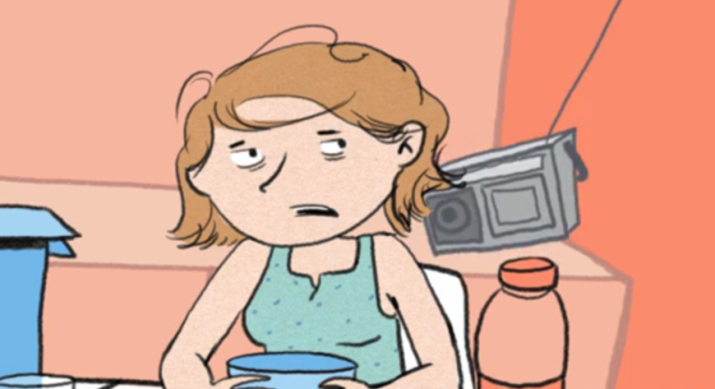
VIII. Liens utiles au bon déroulement de l’enquête
Les protocoles ;
Les documents à télécharger ;
Les annexes ;
Divers liens.

Notes : toutes les informations, les fiches et les protocoles sont à la fin de ce document.
IV. Saisie dans les registres
Saisie des données ;
Visualisation sur le site GLOBE ;
Archivage.

V. Exploitation des données
Courbes ;
Accès aux données satellites ;
Accès aux données des organismes locaux.

VI. Bilan de l’enquête
Débat ;
Comparaison des données ;
Interprétation de la qualité de l’air ;
Rétro trajectoires ;
Adéquation avec la théorie.

VII Solutions à mettre en œuvre
Les bonnes questions ;
Initiatives locales ;
Initiatives globales ;
A l’action !

I. Une enquête vous avez dit ?
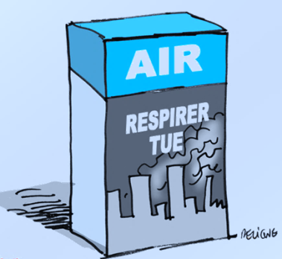

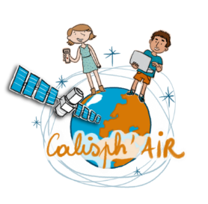
Pourquoi ? Chaque année, la pollution atmosphérique est responsable de 48 000 décès prématurés en France (400 000 pour toute l’Europe). En améliorant la qualité de l’air nous pouvons aider à réduire drastiquement ce nombre. Cette année, l’équipe de Calisph’Air a choisi d’organiser la campagne de mesure à la manière d’une enquête. Ainsi, la campagne de mesure vise à faire enquêter les élèves sur l’une des plus grandes meurtrières du siècle

Qui ? En faisant mener l’enquête aux élèves, le projet Calisph’Air cherche à sensibiliser les jeunes, d’une façon ludique, à la démarche scientifique et aux problèmes de l’environnement. Le projet est accessible à tous les niveaux du primaire et secondaire.

Quand ? Les campagnes de mesures sont effectuées à l’automne et au printemps en France, en Europe et aux États-Unis. La campagne concerne tous les établissements voulant intégrer la notion de développement durable, de qualité de l’air et de défis environnementaux locaux et globaux du 21ème siècle.

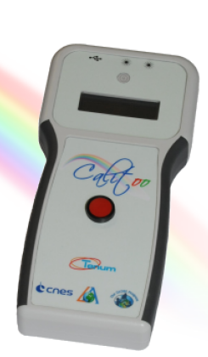
Comment ? Chaque établissement fait des mesures en fonction de ses dispositions (vacances, météo, temps…) et des moyens dont il dispose (instruments de mesure…). Les données sont mises en ligne sur la base de données internationale GLOBE pour être partagées avec les autres établissements participants.
Les données seront ensuite comparées et analysées en liaison, entre autre, avec les données satellite (Modis, Calipso…) pour réaliser des projets en classe et réfléchir à des solutions pour construire le monde de demain.

Quoi ? L’exploitation des données, dans le cadre des projets de classe, pourra permettre, entre autre, de caractériser la pollution locale (impact d’une voie rapide…), d’étudier la dispersion des polluants par les courants atmosphériques (nuages de poussières du Sahara, nuages de cendres volcaniques…)
Après le bilan de l’enquête, l’enseignant peut faire réfléchir les élèves, futurs citoyens, pour qu’ils proposent des solutions et essayent d’en mettre en place certaines ...
Note : L'objectif de ce document est donc d’aider l’enseignant et ses élèves à mettre en place une campagne de mesure de la pollution de l’air sous forme d’enquête en expliquant pas à pas la procédure à suivre en partant de la prévision des phénomènes jusqu’à l’exploitation de données (avec mise à disposition des différents documents et liens utiles référencés).
II. Le sujet de l’enquête ?
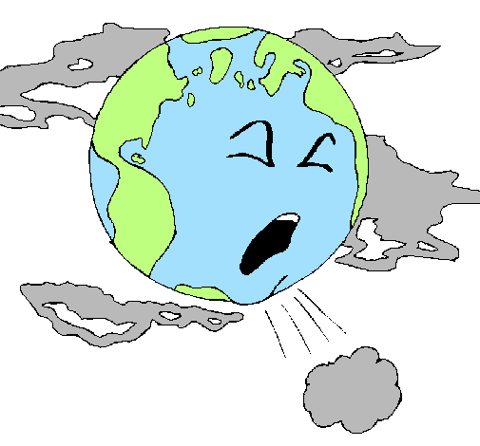
La qualité de l’air est définie par la concentration des polluants dans l’air. Une bonne qualité de l’air signifie un air sain pour la santé humaine.

La pollution de l’air
Lorsque l’on parle de pollution de l’air il faut distinguer les particules en suspensions et les gaz (Dioxyde de soufre, oxyde d’azote, COV, ozone …). Cette campagne porte sur l’étude des mesures d’aérosols mais des systèmes de mesures de gaz sont en développement pour le projet Calisph’Air.

Les aérosols et la couleur du ciel
Les aérosols dispersent et absorbent la lumière. Lorsqu’il y a beaucoup d’aérosols, du brouillard peut être présent et ainsi réduire la visibilité. Les particules contribuent également à rendre les couchers de soleil plus colorés et plus rouges.
Lorsqu’il y a relativement peu d’aérosols dans l’atmosphère, le ciel paraît clair. Lors d’une journée très dégagée, le ciel paraît bleu foncé. Mais lorsque la concentration d’aérosols augmente et que la dispersion de la lumière augmente aussi, le bleu du ciel perd de son intensité. Si la dispersion est suffisante, le ciel semble alors brumeux, bleu pâle ou blanc.
Dans les campagnes de mesure nous cherchons à observer, documenter et classifier les changements de visibilité et de couleurs du ciel et comprendre les corrélations entre les observations du ciel et la pollution.

Généralités sur les aérosols
Les aérosols ou plus communément appelés particules constituent une grande partie de la pollution de l’air. Elles peuvent être de sources naturelles comme le pollen, le sel de mer, la poussière du désert, les cendres volcaniques, la combustion des feux de forêt … ou bien de sources anthropiques (d’activités humaines) telles que les fumées de combustion des véhicules, des centrales à charbon, des usines, et même de l’agriculture avec l’épandage intensif … !
Au-delà de l’impact sur la qualité de l’air, les aérosols ont un impact sur le climat de la Terre.
Certains aérosols renvoient le rayonnement solaire vers l’espace mais d’autres aérosols absorbent ce même rayonnement. Ils ont aussi une influence sur la formation et le type de nuages. Ces processus influent sur le climat de la terre !

Les aérosols et le photomètre solaire
Une partie du projet Calisph’Air est d’étudier l’épaisseur optique qui donnne des informations sur les aérosols dans le ciel.
Le Calitoo est l’appareil de mesure (après la calibration) généralement utilisé dans la campagne Calisph’Air. C’est un photomètre solaire donnant l’épaisseur optique du ciel, donc la concentration d’aérosols ainsi que des informations relatives à la taille et aux caractéristiques des particules (fumées, cristaux de glace, poussières …).

Le ‘Black Carbon’
Le Calitoo mesure l’épaisseur optique du ciel et intègre la concentration d’aérosols sur toute la colonne d’air. Une autre mesure effectuée lors de la campagne Calisph’Air est celle de la suie (ou ‘Black Carbon’), le principe de la mesure est ‘d’aspirer’ un volume d’air et le filtrer afin d’analyser les particules et le taux d’aérosols qu’il contient au niveau du sol.

III. Collecte des preuves et des indices

a/ Préparation aux mesures
Afin de caractériser correctement la qualité de l’air, il est nécessaire de bien mesurer les paramètres qui suivent. Les caractéristiques générales ci-dessous sont indispensables pour une validation scientifique.

Note : Moins l’air est turbulent et plus les mesures seront fiables.
- La température
La température est une variable fondamentale car elle affecte les conditions de la qualité de l’air. A l’aide de votre plus beau (et plus précis) thermomètre, prenez la température à l’ombre au moment de la mesure.
Note : La température est une variable du coefficient d’Angstrom.

- L’heure
Il est important d’enregistrer l’heure exacte des mesures (avec une incertitude de 30 secondes maximum). Une conversion en temps universel (TU) est également nécessaire.
Pour convertir l’heure moyenne européenne en TU il suffit de retirer 2 heures en période d’été (pendant la durée d’utilisation de l’heure d’été) ou une heure en hiver.
Note : Pour les utilisateurs du Calitoo, l’étape de conversion n’est pas nécessaire.
- La Pression
Pour interpréter les mesures d’aérosols, il faut connaitre la pression atmosphérique qui peut être mesurée à partir d’un baromètre ou d’une source fiable comme le capteur de pression de votre photomètre solaire. Une autre possibilité pour connaitre la pression barométrique est d’aller la récupérer sur le bulletin météorologique de votre secteur.
Note : La pression est une variable du coefficient d’Angstrom.

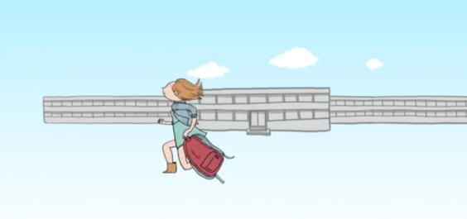

- Vérification de la stabilité de l’air
Les mesures doivent être faites au maximum à masse d’air relative de 2 (si possible). Cette masse d’air correspond à un angle d’élévation solaire d’environ 30 degrés (Vous pouvez mesurer cet angle d’élévation solaire grâce à votre photomètre ou en consultant le protocole de calcul de la masse d’air relative et l’angle d’élévation solaire). Cette variable est importante car l’air du matin est généralement moins turbulent qu’à midi où le soleil vient ‘agiter’ l’atmosphère.
Note : Pendant l’hiver sous des latitudes moyennes et élevées, il se peut que la masse d’air relative soit toujours supérieure à 2. Dans ce cas, il est préférable de faire des mesures lorsque le soleil est à son zénith.

- Nuages, couleur du ciel et distance de visibilité
La couleur du ciel est un indicateur précieux de l’épaisseur optique d’aérosols (AOT) et de la concentration de pollutions. De plus, la présence de cirrus (nuages fins en altitude) devant le soleil affecte les lectures photométriques, il est donc nécessaire de faire des observations du ciel en amont. De plus, il est important que les élèves se familiarisent à l’identification des nuages.
Lors de la campagne de mesures on observe et on évalue:
- La couverture nuageuse
- Les types de nuage (avec la carte de nuages GLOBE
- La couleur du ciel
- La distance de visibilité
Ces informations sont notées sur la fiche de relevé de données.

- L’humidité relative
La notion d’humidité relative est un complément utile aux données de protocole d’aérosols car l’humidité relative et l’épaisseur optique d’aérosols sont souvent corrélées.
Pour cela, utilisez un hygromètre numérique ou un psychromètre mais il est également possible d’aller chercher cette information sur un bulletin météorologique. L’humidité relative variant rapidement, il est nécessaire de prendre cette valeur avec une incertitude maximale d’une heure par rapport à la mesure.

b/ L’enquête
Place à l’enquête de terrain !

Protocole de mesure des aérosols

- Temps requis
15-30 minutes pour collecter les données.

- Fréquence
- Au moins une fois par jour si possible, pendant la campagne de mesure, entre le milieu de la matinée (meilleure période pour prendre les mesures) et le milieu de l’après-midi, lorsque les conditions le permettent.
- Plusieurs mesures par jour, pendant des épisodes remarquables : nuage de poussière, concentrations excessives d’aérosols en France …

- Matériels et instrumentations
-Calepin et stylo
-Feuille de relevés de données aérosols
-Charte de nuage GLOBE
-Hygromètre ou psychomètre (facultatif)
-Thermomètre

Pour aller plus loin :
-Photomètre solaire Calitoo

Une équipe solide pour une enquête de cette envergure

Lorsque les élèves effectuent des observations de couverture nuageuse, il est souhaitable qu’une cohésion de groupe soit en place. Une manière efficace de réaliser les observations est de diviser le groupe en 4 équipes et le ciel en 4 quadrants afin de se répartir les tâches et que tout le monde participe aux mesures. Chaque équipe peut ainsi estimer la couverture partielle de chaque quadrant pour ensuite en faire la moyenne. Ceci peut être fait en utilisant des valeurs décimales ou des fractions en fonction du niveau des élèves et du souhait de l’enseignant.

Benjamin Franklin a dit :
« Tu me dis j’oublie. Tu m’enseignes, je me souviens.
Tu m’impliques, j’apprends. »

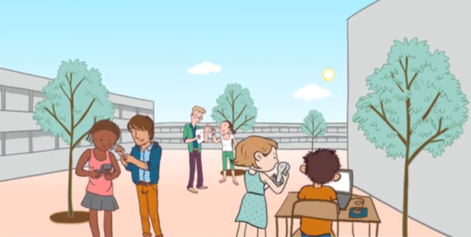
- Travailler en équipe
- Noter tous les indices (la mise à disposition de calepins peut aider les jeunes à effectuer cette démarche)
- Suivre attentivement le protocole
- Repérer les aberrations
- Comprendre et s’amuser

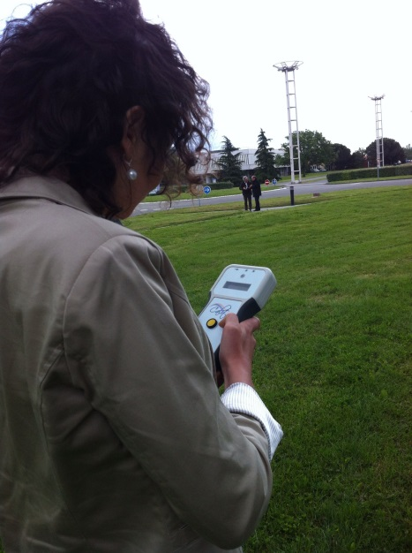

Le photomètre solaire Calitoo est équipé d’un capteur de pression et de température et d’un GPS, ce qui lui permet de déterminer la latitude, la longitude et l’altitude du site étudié et l’heure de la mesure.

Il reste aux élèves le soin de récupérer l’humidité relative et les observations du ciel.
Attention aux nuages !
Pour avoir des mesures valides, il faut prendre les mesures lorsque le soleil n’est pas caché par les nuages. Il ne faut donc aucun nuage obstruant le soleil (mais cela ne signifie pas que le ciel doit être complètement dégagé). Parfois il peut être difficile de distinguer les limites de nuage par exemple lorsque les épaisseurs optiques d’aérosols sont relativement importantes entre 0.3 et 0.5.

c/ Tutoriel photomètre Calitoo

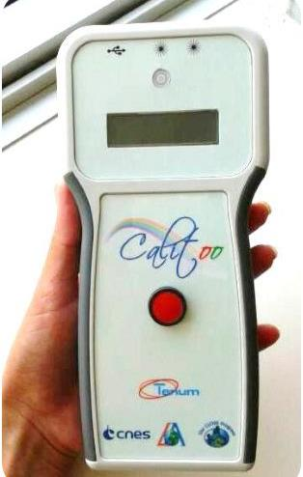
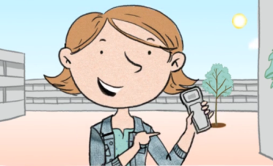
d/ Vérification des AOT
- Nouvelles mesures
Répétez les points 2 et 3 au moins 3 fois et pas plus de 5 fois.
Note : il est important de noter les heures exactes des mesures.

- Les valeurs
Après environ 30 secondes, appuyez de nouveau sur le bouton rouge pour obtenir les valeurs d'AOT pour chaque canal de mesure : Bleu, vert et rouge.
Enregistrer les résultats affichés sur l'écran de votre photomètre.
- Allumage
Allumer le photomètre en appuyant pendant quelques secondes sur le bouton rouge : l’appareil se met automatiquement en mode measuring et affiche l’heure, la pression (en hecto Pascals), la température et les valeurs pour les canaux Bleu, vert et rouge. Tenez l’instrument devant vous à hauteur de poitrine et alignez le rayon solaire sur le rond en haut de l’appareil.
Note : Le photomètre ne doit jamais être aligné à l’œil.

- Lecture
Pour le mode lecture vous devez faire un appui long sur le bouton jusqu’à que le mode reading apparaisse à l’écran. Pour passer à l’écran suivant appuyez de nouveau sur le bouton. Éteindre le photomètre par un appui très long sur le bouton rouge.

- Enregistrement
Appuyez sur le bouton rouge pour finir vos mesures : l’appareil vous demandera d’enregistrer les mesures. Effectuez un appui long pour enregistrer les valeurs ou un appui court pour continuer sans enregistrer.

- Saisie
Appuyez sur le bouton rouge : l’appareil affiche les valeurs maximales de mesurées. La valeur affichée à la partie gauche peut osciller légèrement durant la mesure à cause des mouvements et des fluctuations de l’atmosphère. La valeur recherchée est celle à droite de l’écran, c’est la valeur maximale.

Calitoo et l’AOT

Le Calitoo prend des mesures d’aérosols ‘brutes’ (mesurées en V) et les convertit dans des valeurs d’épaisseur optique d’aérosols (AOT).
C’est la valeur qui intéresse nos enquêteurs et scientifiques en herbe pour mieux comprendre la qualité de notre atmosphère, elle mesure l’atténuation de la lumière.

Mesurer l’épaisseur optique d’aérosol sur plusieurs longueurs d’ondes (les 3 canaux de l’AOT) fournit des informations importantes sur les tailles et la résidence dans l’atmosphère des aérosols. Ces informations sont nécessaires pour les études sur le climat afin de comprendre la distribution globale et le parcours des aérosols.

Le coefficient d’Angstrom permet de connaître le type de particules. Si l’on observe un faible écart entre les AOT du canal bleu et du canal rouge nous savons que nous sommes en présence de grosses particules et inversement.
Ce coefficient est donc un indicateur de la taille moyenne de la distribution de taille des aérosols. (Voir annexe)

Note : Les grosses particules sont souvent d’origines naturelles tandis que les petites plutôt d’origines des activités humaines.

Une fois les mesures effectuées et la fiche de relevé de données complétée, il faut vérifier les résultats, c’est-à-dire détecter les aberrations ou les données incohérentes.
Points d’attention
- AOT dans le bon ordre R. V. B (dans l’ordre croissant)
- Sur 3 ou 4 mesures, L’AOT la plus basse est la bonne !
- Comparer ses mesures avec AERONET par exemple
- Prendre 3 mesures en 2 minutes (c’est mieux qu’une !)

Mesures d’AOT
- 0 à 0.1
Montagne, air très pur.
- 0.1 à 0.5
AOT moyenne en Europe.
- 0.5 à 1.5
Grosses agglomérations
- 1.5 à 3
Mesures proches de sources intenses (vent de sable, volcan)

.IV. La saisie dans les registres
Note : Il peut être intéressant d’effectuer une réunion de groupe avec les jeunes pour discuter des données journalières et bien comprendre les valeurs très élevées

Nous allons maintenant rentrer les données dans la base GLOBE. Des élèves du monde entier font la même chose ce qui nous permet de nous connecter à l’international ! L’atmosphère n’a pas de frontières et notre enquête menée dans le monde entier va nous permettre de percer ses mystères !

- Visualiser les données
Les données sous forme de tableaux et courbes sont accessibles à partir du site GLOBE Monde, un guide a été effectué pour vous familiariser avec le software de visualisation des données de GLOBE.

- Rentrer les données
Quotidiennement, aller sur le site GLOBE France et GLOBE mondial et suivre le tutoriel, la saisie de données est relativement simple et en français.

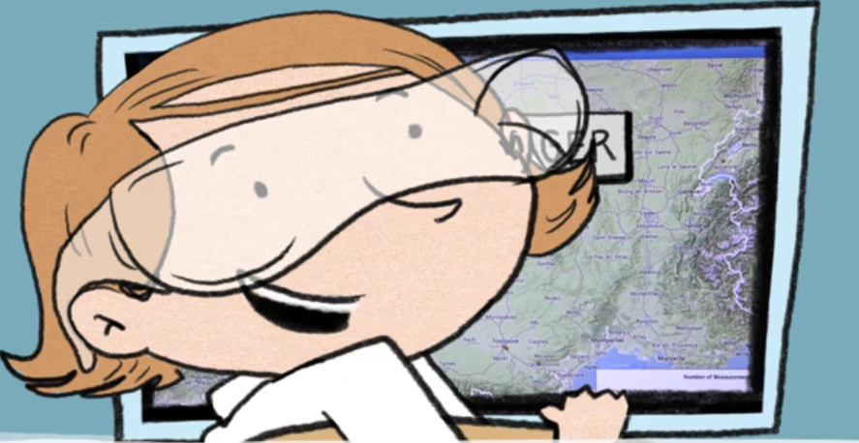
4. Archiver
L’enseignant peut décider d’archiver proprement toutes les données quotidiennement. Cette partie peut être importante pour permettre à la classe de pouvoir exploiter pleinement les données prises sur le terrain.
En archivant correctement, les élèves sont par la même occasion sensibilisés à la responsabilité des données et à une bonne organisation, deux qualités nécessaires pour mener une enquête scientifique.

Le cerveau humain oublie vite les mesures des semaines ou mois précédents, surtout si elles sont faites quotidiennement.
- Constituer une base Excel
Une base Excel avec les données d’AOT peut être mis en place par l’enseignant ou par les élèves afin d’exploiter les données directement.

V. Exploitation des données

Lorsque les données sont entrées sur le site et archivées, nous pouvons nous intéresser au deuxième point essentiel du projet Calisph’Air : l’exploitation des données puis la comparaison des données locales avec les données satellites !
- Courbes sur papier ou Excel
Suivant le niveau des élèves, l’enseignant peut organiser à l’aide de papier millimétré ou d’un tableur Excel une séance pour tracer l’évolution journalière, hebdomadaire, mensuelle ou encore de toute la campagne. Cette action peut par exemple s’inscrire dans le cadre d’un travail pratique de mathématiques, informatique ou physique-chimie.
- Se poser les bonnes questions
Afin de donner l’occasion aux élèves de faire travailler leur curiosité scientifique, il peut être intéressant d’organiser une réunion des enquêteurs pour qu’ils imaginent eux même des protocoles pour valoriser les données prises sur le terrain, par exemple faire des mesures près d’une voie rapide.

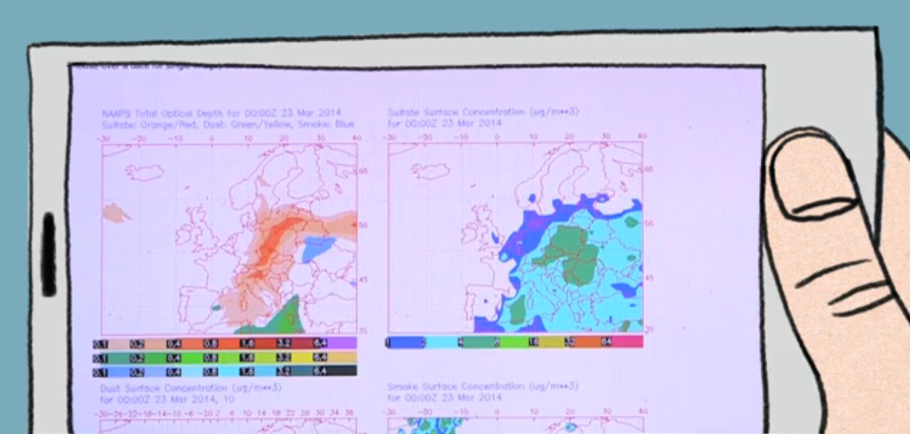
3. Obtenir des cartes de pollution des organismes locaux
Afin de sensibiliser les élèves aux organismes locaux d’étude de l’atmosphère, l’enseignant peut proposer un travail pratique pour initier les élèves à rechercher l’organisme local de la pollution le plus proche et en extraire des cartes de pollution qui peuvent être comparées avec leurs données récupérées sur le terrain.
Dans un deuxième temps, il est intéressant de connaître les seuils de pollution pour comparer avec les résultats.
4. Trajectoire du satellite
Pour que les élèves comprennent bien les trajectoires et enjeux d’un satellite, il peut être intéressant de comparer la trajectoire avec la localisation GPS des mesures effectuées lors de l’enquête en mettant les points sur une même carte. Cette action peut se faire de façon ‘manuelle’ en localisant sur une carte le lieu de mesure et en comparant avec la trajectoire des satellites.
Ou bien de façon informatique en ‘plottant’ les données GPS du lieu d’étude.

5. Comparaison avec les données satellites
La dernière étape est de comparer les données récoltées pendant l’enquête avec les données satellitaires. Les élèves sont ainsi introduits à la télédétection et ils peuvent comparer les résultats pour vérifier que les données de terrain sont correctes et les valider scientifiquement !

VI. Bilan de l’enquête
Note : Un support d’idée d’exploitation des données a été rédigé pour permettre à l’enseignant de valoriser la prise de données mais cette liste n’est pas exhaustive !

Pourquoi l’air est-il pollué ? Plusieurs outils proposés par l’équipe Calisph’Air vont nous permettre de faire ce retour en arrière pour connaître l’origine de la pollution.
- Se poser les bonnes questions
Mais d’où peut bien venir la pollution ? Faire un brainstorming avec les élèves pour les faire réfléchir aux sources possibles de la pollution.
L’enseignant peut ensuite écrire les réponses des élèves et dresser une synthèse de la diversité de sources.
- Pollutions sans frontières
Les élèves sont encouragés à comparer leurs données avec les données des autres écoles pour noter des corrélations (notamment pendant des pics exceptionnels). La notion de dispersion des nuages, de temps de vie et de transport de pollution peut être abordée pour bien comprendre que la pollution n’a pas de frontières.
Note : L’enseignant peut organiser un ‘tour du monde’ de la pollution en demandant de relever la pollution dans la ville ou le pays de son choix et comparer.

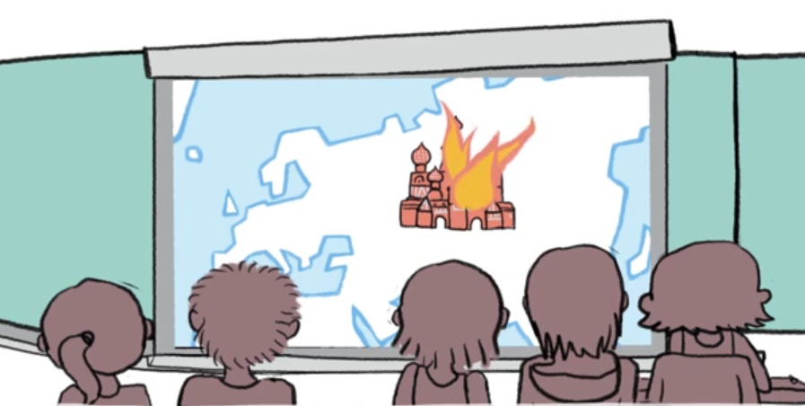

- Présentation des résultats
Les enquêteurs ont pu constater les faits : l’air n’est pas de bonne qualité. Mais leurs travaux ne se sont pas arrêtés là.
Ils connaissent également les causes, les origines et les conséquences. De nouveaux experts sont nés.
L’enseignant peut encourager les élèves à présenter les résultats à la classe. Cette démarche permet aux élèves d’organiser les informations, de les synthétiser et de maitriser le sujet afin de pouvoir argumenter.

- Rappel théorique
Dans cette partie l’enseignant peut parler des sources de pollution et des phénomènes comme Tchernobyl où l’on a retrouvé des traces jusque dans les Alpes (à plus de 1000 km), des vidéos peuvent être visionnée en cours pour que les élèves voient des exemples concrets.
- Les rétro trajectoires
Si un épisode anormal de pollution survient près de chez vous et que vous le notez grâce aux données de terrain, à celles des organismes locaux et satellitaires il est intéressant de s’intéresser à sa provenance !
L’outil rétro trajectoire permet de retracer les trajectoires de masses d’air sur une dizaine de jours.

VII. Solutions à mettre en œuvre
Note : Un support d’idée de bilan des données a été rédigé pour permettre à l’enseignant de valoriser tout le travail effectué en amont cependant cette liste n’est pas exhaustive !

Nous avons vu que l’atmosphère n’a pas de frontières, qu’elle est partagée avec tous les habitants de la terre. On doit vite se mettre tous d’accord : Maintenant que nous connaissons les causes et les conséquences, place aux solutions !
2. Les solutions locales
L’enseignant est invité à faire prendre conscience que toutes nos petites actions quotidiennes contribuent à la qualité de l’air.
Ainsi des actions locales à titre personnel, dans la classe ou dans l’établissement peuvent être effectuées.
‘Prendre le vélo, consommer moins d’électricité, manger moins de viande, soutenir les initiatives locales d’alimentation et avoir une conscience environnementale forte sont les premières mesures à adopter.’
Gandhi a dit « Il faut être le changement que l’on veut voir dans le monde »
- Se poser les bonnes questions
Comme nous sommes tous concernés, nous pouvons tous y réfléchir ! L’enseignant est invité à ouvrir un débat dans la classe sur des solutions qui pourraient être adoptées. Tout le monde doit participer au débat, il peut être intéressant que chacun note son idée sur un bout de papier et qu’une lecture soit faite avant d’initier le débat.

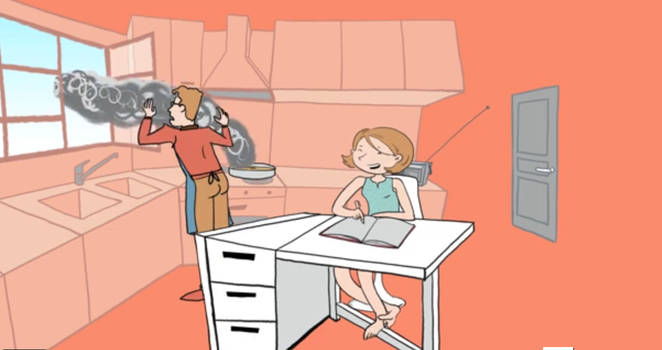
3. Les solutions globales
L’enseignant est invité à parler des initiatives mondiales comme l’accord de Paris suite à la COP 21. Il peut également parler des projets de géo-ingénierie. (controversables).
Les jeunes peuvent par exemple se demander et s’imaginer ce qu’ils feraient s’ils étaient président.
4. Moins de blablas, plus d’actions !
A l’issue du débat, les jeunes peuvent choisir de présenter leurs résultats à l’organisme local d’étude de la pollution. Ils peuvent également à l’issue du débat choisir d’écrire une lettre sur leurs constats au maire, au ministère et pourquoi pas au président !
Autant d’idées à mettre en place que de problèmes à solutionner...

Note : Impliquer les élèves dans des actions concrètes est le meilleur moyen pour les sensibiliser, les responsabiliser et ancrer l’enseignement dans du long terme.

VIII. Liens utiles au bon déroulement de l’enquête
Vous pouvez cliquer sur les liens pour y avoir directement accès.
Guide des protocoles/Fiches de mesures

À télécharger sur le lien ci-dessous en cliquant sur French (2005)
http://www.globe.gov/do-globe/globe-teachers-guide/atmosphere

Page 41 : Type de nuages et couverture nuageuse
Page 59 : Aérosols
Page 114 : Humidité relative
Page 254 : Station Davis
Page 294 : Visibilité et couleur du ciel
Page 304 : Masse d’air relative et angle d’élévation solaire

- Fiche aérosols (doc)
https://www.cnes-multimedia.fr/video/flash/edu/documents/calisphair/releves_aerosols.doc
- Carte des nuages (pdf) (français/anglais/espagnol)
https://enseignants-mediateurs.cnes.fr/sites/default/files/migration/automne/standard/2014_10/p8835_4020febe1544ee19a5b64f75c5b01d61en_fr_esr.pdf
La base de données GLOBE

- Entrée des données
https://www.globe.gov/fr/globe-data/data-entry
- Visualiser les données
https://www.globe.gov/fr/globe-data/visualize-and-retrieve-data
- Entrer des donnés des nuages sur GLOBE (pdf)
https://enseignants-mediateurs.cnes.fr/sites/default/files/drupal/201604/default/1_entrer_des_donnres_de_la_couverture_nuageuse_sur_le_site_globe.pdf
- Visualiser et importer des données à partir du site GLOBE (pdf)
https://enseignants-mediateurs.cnes.fr/sites/default/files/drupal/201604/default/5_visualiser_et_importer_des_donnres_a_partir_du_site_globe.pdf
- Outils d’exploitation des données GLOBE France(en développement)
http://globefrance.org/calisphair/tutorial-mesures-fr/exploitation-des-donnees/
- Une application sur l’Apple Store est disponible pour rentrer les données : dans la barre de recherche tapez GLOBE data entry.

Utilisation des données satellites

- Données satellite Calipso
https://www-calipso.larc.nasa.gov/products/lidar/browse_images/show_calendar.php

- Utiliser Icare pour prédire le passage d’un satellite (pdf)
https://enseignants-mediateurs.cnes.fr/sites/default/files/drupal/201604/default/4_utiliser_icare_pour_prrdire_le_passage_dun_satellite.pdf

- Comment déterminer les rétro trajectoires atmosphériques (pdf)
https://enseignants-mediateurs.cnes.fr/sites/default/files/drupal/201604/default/6_comment_drterminer_les_rrtro_trajectoires_atmosphrriques.pdf

Information et prévision pollution

- AERONET
http://aeronet.gsfc.nasa.gov/new_web/index.html
- COPERNICUS Prévision mondiale des nuages de poussières
http://www.gmes-atmosphere.eu/d/services/gac/nrt/nrt_opticaldepth/
- PREVAIR Qualité de l’air en France (tous polluants)
http://www2.prevair.org/
- IREP Registre des émissions polluantes en France
http://www.georisques.gouv.fr/dossiers/irep-registre-des-emissions-polluantes
- PRTR Registre des émissions polluantes en Europe
http://prtr.ec.europa.eu/#/home

Activités et documents utiles

- Cahier d’activités pour les élèves de primaire ou pour démarrer le projet
https://www.globe.gov/web/elementary-globe/overview/aerosols/story-book
- Cahier d’activités du programme GLOBE (Anglais, en cours de traduction)
https://www.globe.gov/fr/web/elementary-globe/overview/aerosols/learning-activities
- Expériences simples pour la compréhension de l’atmosphère (pdf)
https://enseignants-mediateurs.cnes.fr/sites/default/files/migration/automne/standard/2014_10/p8835_898a986268bf21443e74c00d7c28fd6aexperiences_calisphair.pdf
- Cahier de support de l’atelier Calisph’Air (pdf)
https://enseignants-mediateurs.cnes.fr/sites/default/files/migration/automne/standard/2014_10/p8835_318391e9acec4a24aff0af03fd8ade1fCahier_atelier_CalisphAir.pdf
- Mesure de l’épaisseur optique (pdf)
https://www.cnes-multimedia.fr/video/flash/edu/documents/calisphair/fiche%20mesure.pdf
- Exemple d’exploitation de données satellites Calipso (pdf)
https://www.cnes-multimedia.fr/video/flash/edu/documents/calisphair/D1C%20Exemple_exploitation_donnee%20Calipso.pdf
- Calisph’Air : Etude de l’impact des aérosols sur le climat CNRS (pdf)
https://enseignants-mediateurs.cnes.fr/sites/default/files/migration/automne/standard/2014_10/p8835_443a6da0277965c51ee095097fa3681eD1C_Cahier_Calisphair.pdf
- Manuel complet du Calitoo
http://www.calitoo.fr/uploads/calitoo/documents/usermanual_2016_fr.pdf

Retrouvez toutes les informations sur

Site officiel : https://enseignants-mediateurs.cnes.fr/fr/calisphair

Forum de Calisph’Air : http://calisphair.forumactif.com/

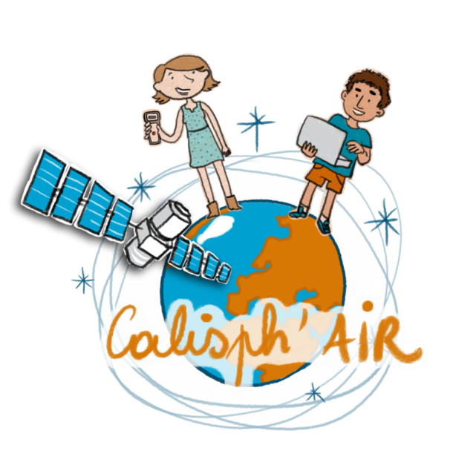
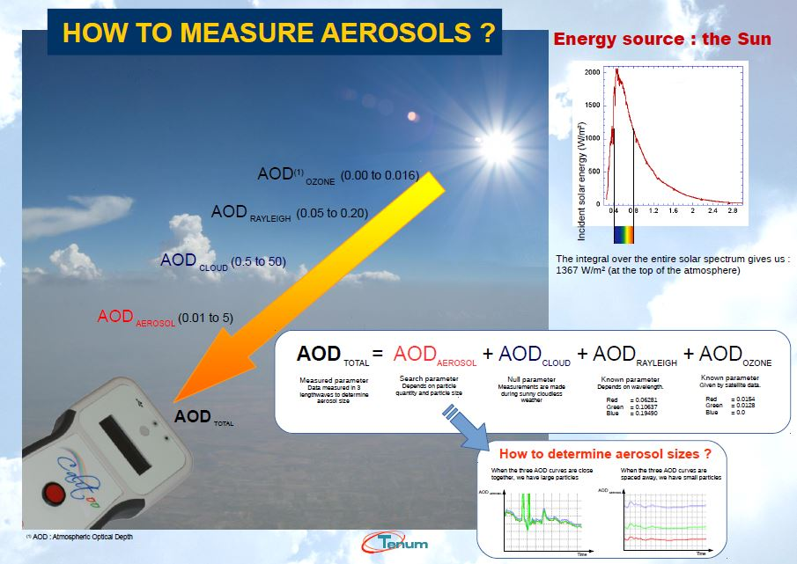
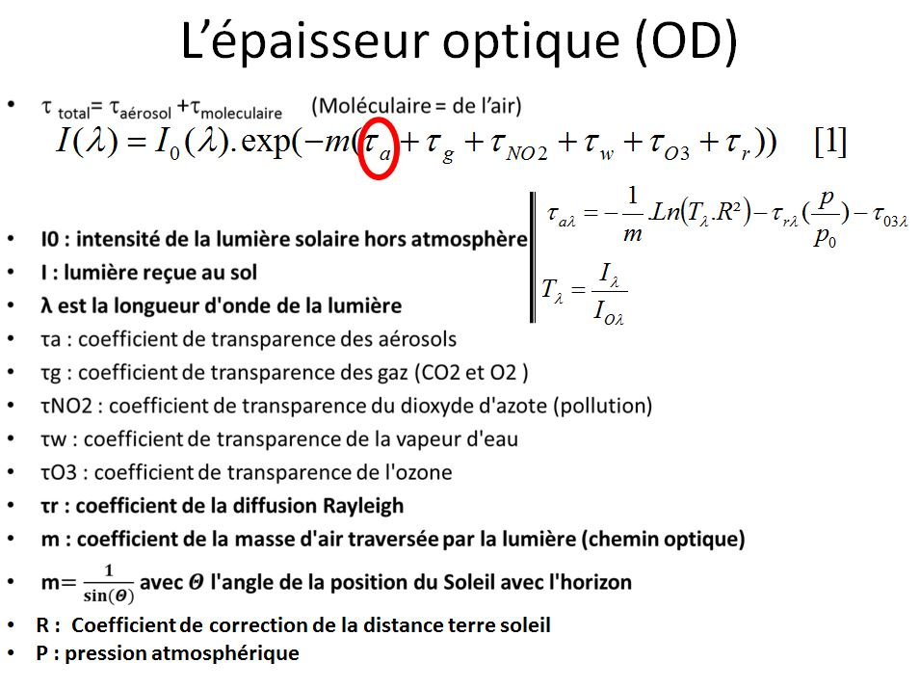
ANNEXE

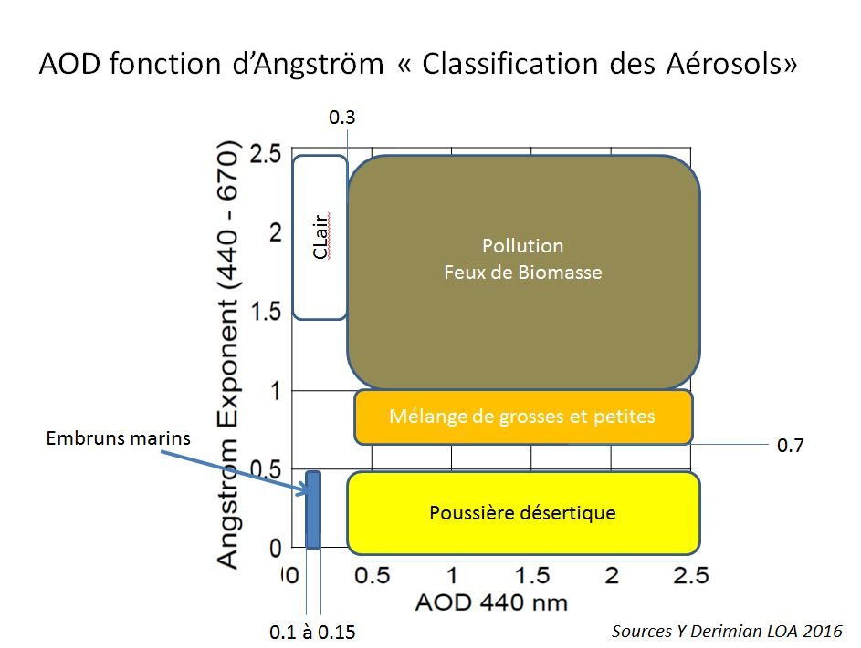
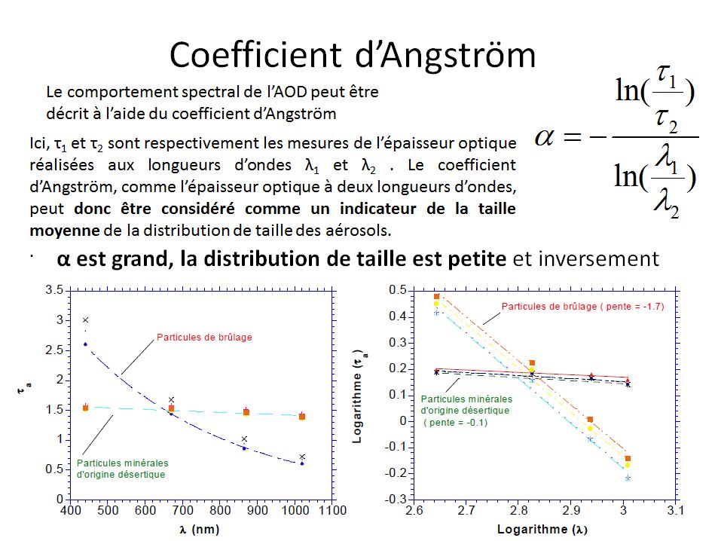
ANNEXE

